**Pràctica 1: Ubicació de la programació**

L’objectiu d’aquesta pràctica és fer una introducció a la programació.

**Part 1**

Realitza les següents instruccions, fent les captures de pantalla dels processos involucrats o de la seva finalització segons es demani:

1. Realitza la Instal.lació del programari Eclipse (en windows/linux).
2. Crea un projecte nou de java anomenat holamon i copia el següent codi en un fitxer holamon.java.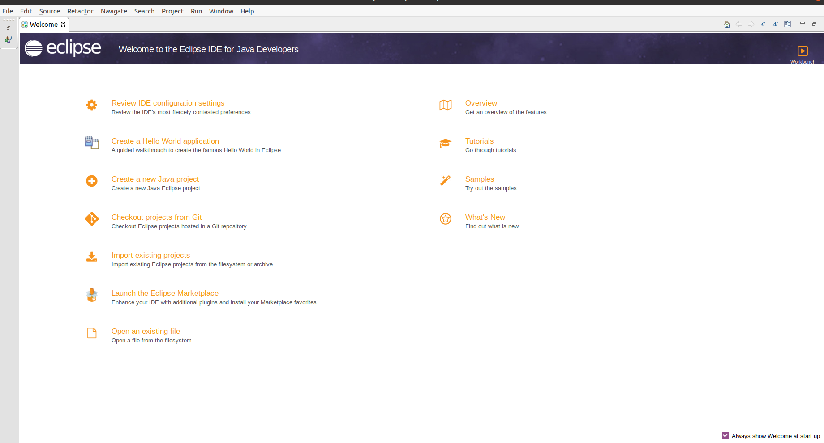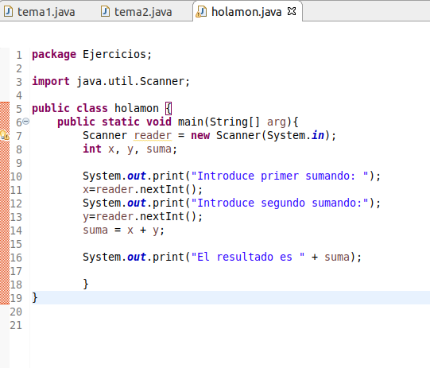
3. Executa el programa, comprova el seu funcionament. Busca el fitxer intermig que s'ha generat.

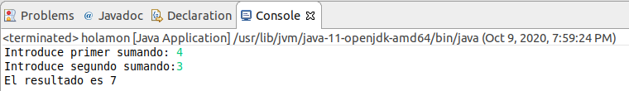



1. Obté un executable del programa realitzat, i executa'l mitjançant comandes de terminal.

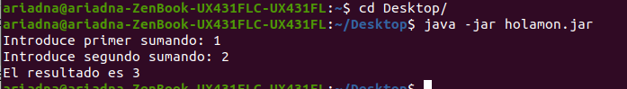

1. Realitza la instal.lació del programari Netbeans o Intelliij idea.

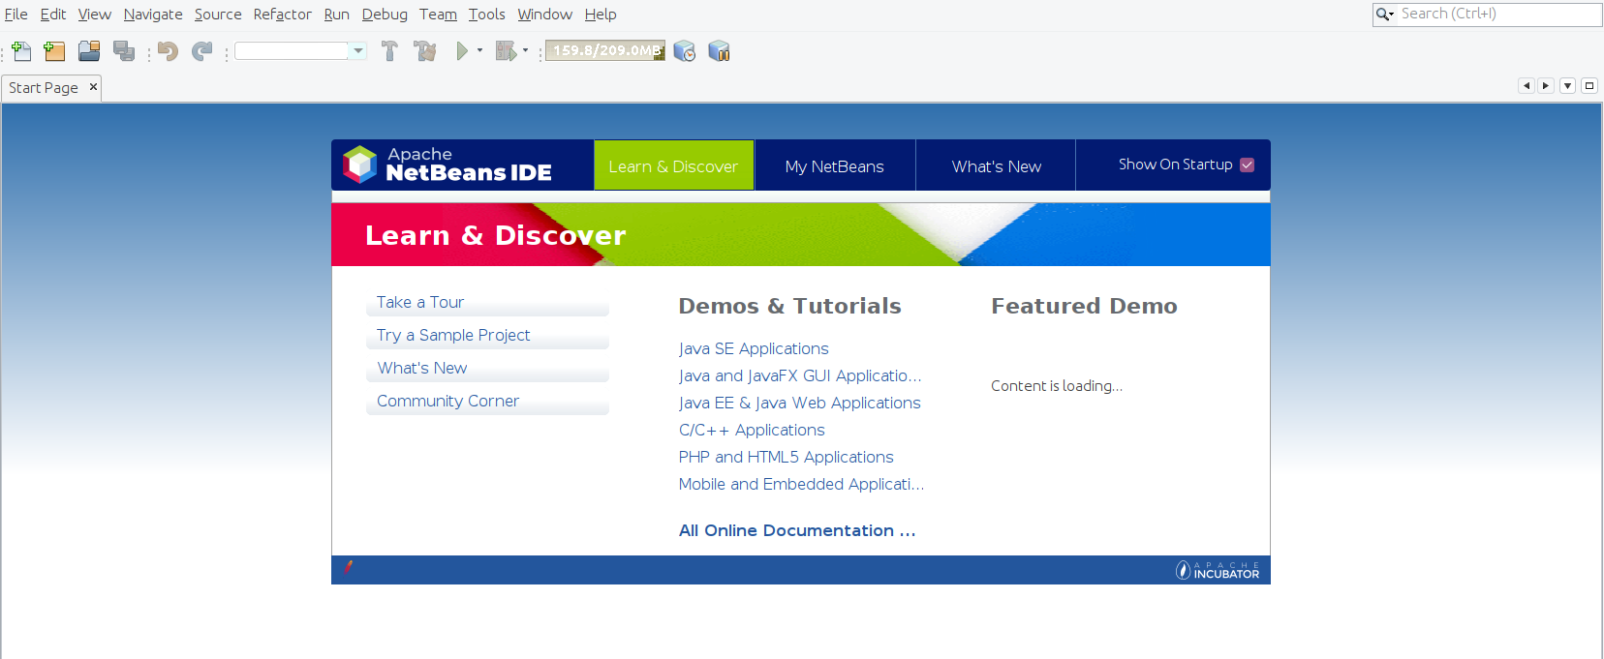

1. Crea un projecte nou de java anomenat holamon i copia el següent codi en un fitxer holamon.java.

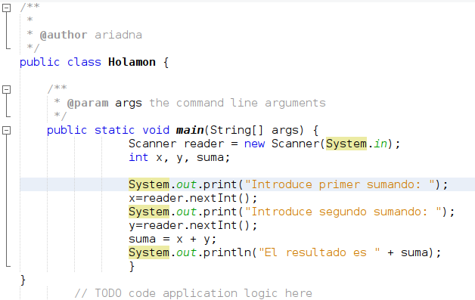

1. Executa el programa, comprova el seu funcionament. Busca el fitxer intermig que s'ha generat.

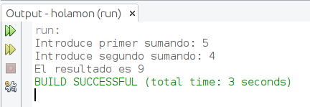

1. Obté un executable del programa realitzat, i executa'l mitjançant comandes de terminal.

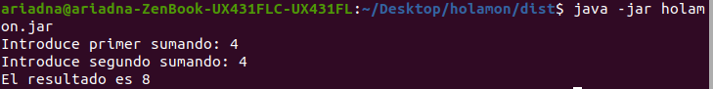

**Part 2**

Realitza les següents instruccions, fent les captures de pantalla dels processos involucrats o de la seva finalització segons es demani:

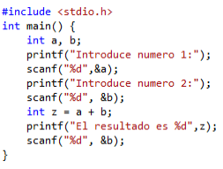

1. Copia el següent codi en un fitxer holamon.c. NOTA: sudo nano holamon.c (en linux)

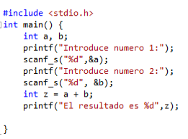

1. Obté un executable del programa realitzat. Quin programari realitza aquesta funció. Indica la comanda que transforma holamon.c en un executable.



El programari que realitza el executable es el gcc. La comanda que transforma en un executable es: gcc holamon.c -o holamon. I la comanda per executar es: ./holamon

NOTA: L'opció mes adequada en windows per executar-ho és Visual Studio Profesional. En Linux l'habitual es fer-ho des de la línia de comandes amb el programari **gcc holamon.c -o holamon**

1. Executa el programa.

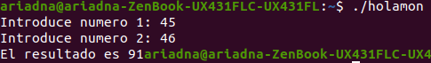

**Part 3**

Realitza les següents instruccions, fent les captures de pantalla dels processos involucrats o de la seva finalització segons es demani:

1. Realitza la Instal.lació del programari Python [https://www.python.org](https://www.python.org/).

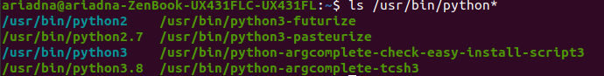

1. Copia el següent codi en un fitxer holamon.py. NOTA: sudo nano holamon.py (en linux)

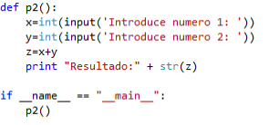

1. Executa el programa amb l'interpret de python.

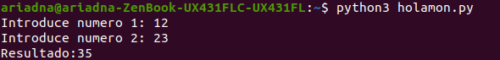

**Part 4**

Seguiu els passos de la activitat per tal de generar els següents fitxers de codi: holamon, holamon.exe, holamon.c, holamon.class, holamon.java i holamon.py.

Contesta a les següents qüestions:

1. Dels fitxers de codi anteriors, identifica quins son de codi font i quins de codi objecte. Hi ha algú que no correspongui a cap de les categories anteriors.

Holamon és codi objecte

holamon.exe és codi objecte

holamon.c és codi objecte

holamon.class és font objecte

holamon.java és codi font

holamon.py fa les dues coses

1. Dels fitxers anterior, quins podem executar directament, quins invocant un intèrpret i quins no podem executar directament.

Holamon es pot executar directament però no en un Windows, només en Linux.

holamon.exe es pot executar directament a Windows, però no a Linux.

holamon.c no es pot executar directament

holamon.class sí es pot executar directament

holamon.java no es pot executar directament

holamon.py es sí es pot executar directament

**Part 5**

Imagina't que copiem els fitxers anteriors en un entorn Windows ®. Contesta **raonadament** a les següents qüestions:

1. Es podria executar holamon en Windows? Què caldria fer per executar holamon.c en windows?

No es podria execur holamon en WIndows perquè es un programa compilat per al sistema Linux. Per executar holamon.c a Windows s’hauria de a compilar tot en un visual Studio, o un altre programa, que compiles en un sistema Windows.

1. Es podria executar holamon.py en Windows? Què caldria fer per executar holamon.py en windows?

Sí que es podria executar holamon.py al sistema Windows.

1. Es podria executar holamon.class en Windows? I holamon.java Què caldria fer per executar holamon.class en windows?

Sí que es podria executar holamon.java al Windows. El holamon.java no es podria per què no esta compilat, faltaría compilar-lo per fer-lo executar a Windows.

**Part 6**

Contesta raonadament les següents qüestions:

1. Explica detalladament les diferències en el funcionament entre un llenguatge interpretat, un compilat i un amb màquina virtual.

El **llenguatge compilat** consta de diferents processos que consisteixen en verificar que tot estigui correctament escrit i fer una primera traducció a un codi intermig anomenat codi objecte.

El codi objecte resultants, se li afegeixen altres codis objectes de llibreries del llenguatge i es fa la traducció final a llenguatge de màquina. Per tant, la traducció a llenguatge màquina es fa abans i l'execució del programa es fa després. Per cada sistema operatiu s’ha de realitzar una traducció diferent. Al final del procés de traducció disposaren d’un arxiu que es podrà executar directament sobre el sistema operatiu. En canvi, el **llenguatge** **interpretat** no hi ha cap procés de traducció. El codi font l’interpreta un altre programa que va llegint línia a línia i les va executant. Si es vol tornar a executar, tornarà a interpretar cadascuna de les instruccions. Cada sistema operatiu pot tenir el seu propi interpret. Generalment son de web (javascript, php, asp, o com python, Perl,...). I per últim, **el llenguatge de màquina virtual**, es un híbrid, el codi font es compila a un codi intermig que és comú a tots els sistemes, i cada sistema operatiu disposa d’un software anomenat màquina virtual que s’encarrega d’agafar el codi intermig i fer la interpretació final.

1. Avantatges i inconvenients de cadascun (característiques com ara la velocitat d'execució, la facilitat/flexibilitat de codificació i depuració). Fes-ho en format de taula d’aquest tipus

|  |  |  |  |
| --- | --- | --- | --- |
|  | **L. interpretat** | **L. compilat** | **màquina virtual** |
| Velocitat d'execució | Lent | Ràpid | Entre mig del interpretat i el compilat |
| Procés de traducció | Cada vegada | Una sola vegada | Una traducció a codi intermig |
| Genera ejecutable | No | Sí | Un executable portable entre plataformes |
| Sistemes operatius | Interprete per cada sistema | S’ha de adaptar al sistema | Màquina virtual |
| Complexitat | Menys flexibles y potents | Potents i flexibles | Dependents de la plataforma |
| Codi font | El codi font es necessari en cada execució | Una vegada compilat, el codi font pot quedar en secret | Només fa falta el codi intermig |
| Errors | Els errors sintàctics es detecten durant l’execució | Es detecten duran la compilació | Es detecten duran la compilació |

**Part 7**

Llegeix l'article de la wikipedia [Llenguatge de programació](http://ca.wikipedia.org/wiki/Llenguatge_de_programaci%C3%B3) o bé, descarregat la versió en [pdf](http://moiatgit.ruhoh.com/assets/media/prg003/prg003.res001.llenguatgedeprogramacio.pdf).. (Atenció: no importa si hi ha algunes (o moltes) coses que no entens d'aquest article. Algunes et semblaran més clares amb el temps. D'altres no i, probablement, tampoc no serà greu. Per tant, tranquil·litat).

Argumenta sobre les següents preguntes sobre l'article:

1. Quin programa que escriuen "hola" per pantalla creus que s'executarà més ràpidament, la versió en assemblador de x86 o la versió python. Creus que pot valer la pena la diferència? Perquè?

La versió x86 perquè el llenguatge està escrit amb més baix nivell, més proper al binari, ha de fer menys traducció, llavors serà més ràpid que el python, ja que el python és més complexe, l’ordinador ha de traduir el llenguatge.

Crec que entre aquests dos llenguatges no val la pena, perquè el temps que perds en escriure en x86, no el recuperes amb la rapidesa d’execució. És millor un llenguatge que és més proper al humà.

1. Troba al menys un exemple de llenguatge per cadascun dels paradigmes indicats: imperatiu, funcional, lògic i orientat a objectes. Pots fer servir la llista de llenguatges que proporciona l'article. Afegeix un tros de codi per il·lustrar cada llenguatge.

Declaració imperativa en PHP:

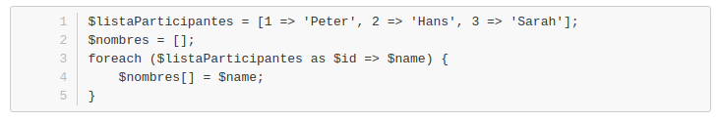

Declaraició declarativa: (PHP)



Imperativa (java) --- Declarativa

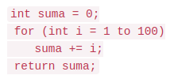

Orientada a objectes: (S’han de declarar classes) (Llenguatge C++)

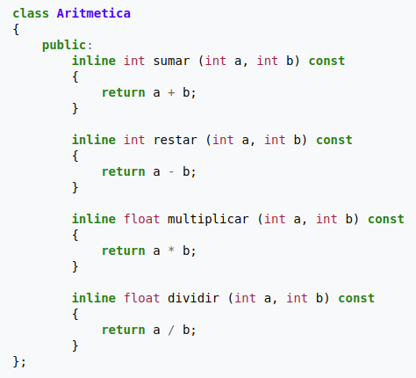

Programació lógica (permet crear hipotesis)



Programació funcional (Scheme)

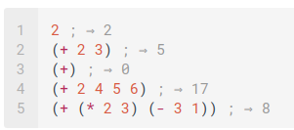

1. D'entre les coses que no has entès de l'article, escull una que t'hagi cridat especialment l'atenció. Proposa alguna explicació que et sembli mínimament plausible sobre el seu significat.

Diferencia entre semàntica estática i dinámica:

Partint de la base que la semántica descriu el significats dels símbols, paraules i frases d’un llenguatge, ja sigui natural o informàtic. Llavors, la semántica estática es tracta de comprovar en el moment de la compilació, i la semántica dinámica es la que comprova en el moment de l'execució- .